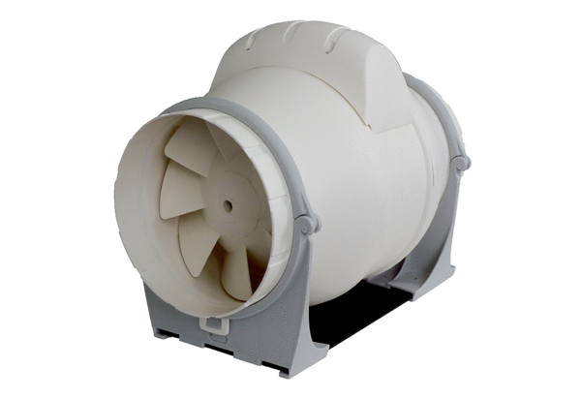Ventilateur diagonal ERK 125 TUnité de conditionnement : 1 pièceGamme: C
Numéro de référence : 0080.0178Fabricant : MAICO

